Применение метода интерферометрии для диагностики терагерцового излучения
Ушаков Александр Александрович¹, Чижов Павел Алексеевич², Букин Владимир
Валентинович³
¹Аспирант
¹Московский государственный университет имени М.В.Ломоносова,
физический факультет, Москва, Россия
E–mail: ushakov.aleksandr@physics.msu.ru
²младший научный сотрудник
²Институт общей физики им. А. М. Прохорова РАН
отдел колебаний, Москва, Россия
E–mail: pvch@inbox.ru
³заведующий лабораторией
³Институт общей физики им. А. М. Прохорова РАН
отдел колебаний, Москва, Россия
E–mail: vladimir.bukin@gmail.com

Благодаря развитию новых источников терагерцового (ТГц) излучения появляется возможность создания приложений в спектроскопии, томографии, построении изображений и микроскопии[1,2]. Импульсные источники ТГц излучения могут применяться в системах построения изображения на основе нелинейно-оптических кристаллов[3]. В данной работе мы предлагаем новую схему по измерению пространственно-временного распределения ТГц излучения на основе интерферометрии для построения изображения.
Для генерации и регистрации ТГц излучения использовалось излучение лазерной системы Spectra Physics Spitfire Pro(центральная длина волны 800нм, частота следования импульсов 10 Гц, длительность импульса 40фс, энергия импульса 2,5мДж, диаметр гауссового пучка 12мм по уровню 1/е², горизонтальная поляризация). Лазерное излучение делилось на две части, основная часть использовалась для генерации ТГц излучения, вторая—использовалась в системе регистрации. Для генерации импульсного ТГц излучения применялся источник, основанный на оптическом пробое воздуха двухцветными фемтосекундными лазерными импульсами[4].
Зондирующий импульс, проходя через линию механической оптической задержки и полуволновую пластинку, поворачивавшую поляризацию излучения на 45°, совмещался с ТГц пучком на лавсановой пленке, прозрачной для ТГц и частично отражающей оптическое излучение. ТГц импульс и зондирующий оптический импульс попадали в электрооптический кристалл ZnTe (10х10х0.5 мм³, вырез <110>). Затем оптическое излучение попадало в телескоп, отображающий поверхность кристалла на матрицу ПЗС камеры(Basler acA2040-25gm-NIR, 1", 2048х2048). После телескопа устанавливались навстречу друг другу две призмы Волластона с углами разведения лучей 1,5° и 3°. За ними располагался пленочный поляризатор,ориентированный под углом 45° с целью обеспечения возможности интерференции двух волн. Таким образом, эта система формировала интерференционную картину на ПЗС матрице. Внутри телескопа располагался интерференционный фильтр с центральной длиной волны пропускания 795нм и полной шириной на уровне половины от максимума 3 нм, для улучшения контраста интерференционной картины. Период интерференционных полос на матрице составлял 30 мкм, что соответствует углу схождения интерферирующих волн α=1,5°.
В процессе эксперимента были получены интерферограммы в присутствии ТГц импульса (сигнальные) и без него (фоновые). Для повышения соотношения сигнал/шум для каждой задержки между оптическим и ТГц импульсами было сделано по 50 сигнальных и фоновых кадров. Для восстановления разности фаз применялась стандартная обработка интерферограмм (Фурье-фильтрация)[5]. В результате обработки получалось двумерное изображение среднего изменения сдвига фазы из-за присутствия поля ТГц импульса. По сдвигу фазы можно вычислить величину напряженности ТГц поля[1].
В случае схемы с использованием источника на основе кристалла ниобата лития полученное пространственно-временное распределение соответствует плоскому волновому фронту ТГц излучения. Небольшой наклон волнового фронта возникает из-за малого угла между ТГц и сканирующим оптическим импульсами.
В случае, когда в качестве источника ТГц излучения использовалась лазерно-индуцированная плазма результаты представлены на Рис.1. Измерения проводились на расстоянии 1см от перетяжки тефлоновой линзы фокусирующей ТГц излучение в апертуру детектирующего кристалла. В этом случае измеряемое пятно имеет типичную кольцевую структуру. Размер колец зависит от задержки между ТГц и сканирующим импульсами (Рис. 1). Это связано с тем, что источник ТГц сигнала точечный, и его волновой фронт является сферическим. После системы линз, которые коллимируют и фокусируют ТГц излучение в апертуру электрооптического кристалла, ТГц излучение, генерирующееся в плазме, также имеет сферический фронт, что и показано в работе.
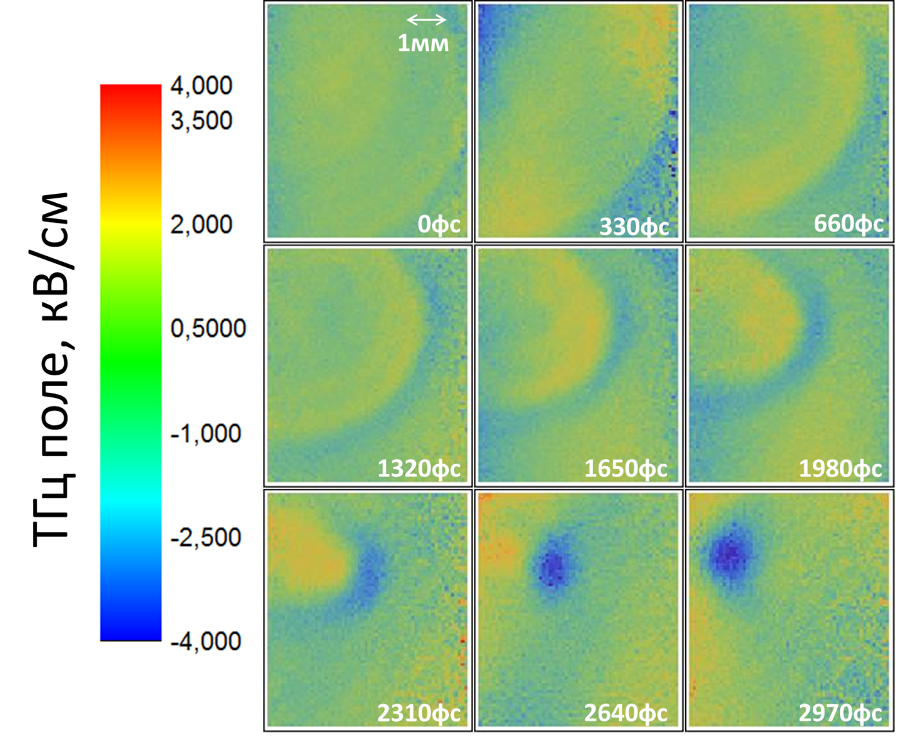
Рисунок 1. Изображение пространственно-временного распределения ТГц излучения ТГц излучения из лазерно-индуцированной плазмы.

Литература

- Zhang X.-C., Xu J. Introduction to THz Wave Photonics // New York: Springer, 2010, pp. 246.
- Wang S., Ferguson B., Abbott D. Zhang X.-C. T-ray Imaging and Tomography J. Biol. Phys., 2003, 29, 2-3, pp. 247–56.
- Jiang Z., Zhang X. Terahertz imaging via electrooptic effect // IEEE Trans. Microw. Theory Tech., 1999, 47, 12, pp. 2644–50.
- Cook D. J., Hochstrasser R. M. Opt. Lett., 25(16), 1210 (2000)
- Takeda M., Ina H., and Kobayashi S. J. Opt. Soc. Am. 72(1), 156 (1982).

